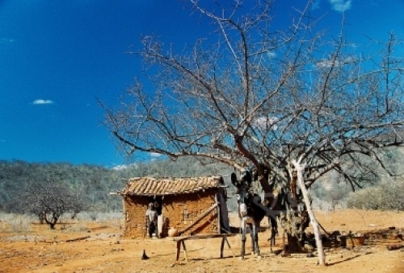

**Blijf in uw kot!**

Dezelfde woorden kunnen een andere inhoud of draagwijdte krijgen in een andere tijd of in een andere sociale context.

Indien ik nu nog in België zou verblijven, dan zou ik aan dat ‘kot’ geen aanstoot nemen. Ik ben West-Vlaming. Die zijn gewoon om na een geslaagde, gezellige avond te beslissen dat het tijd is om naar ‘hun kot’ te gaan en ‘in bed te kruipen’.

Maggie De Block heeft het juist gezien met haar aanmaning om in ons kot te blijven omwille van het dodelijke vírus. Het heeft ingeslagen. Maar voor mij is gans die ‘kotkwestie’ eigenaardig genoeg – anders – gaan klinken.

Ik merk dar er nog weinig Belgen zijn die in een ‘kot’ wonen.

Vooreerst zijn vele van die Belgische ‘koten’ bijzonder groot. Bovendien heeft ieder’ kot’ een goed uitgeruste badkamer met stromend water, glanzend sanitair en een sproeikop voor het stortbad met een aantal voor mij toch ingewikkelde instellingen, die het douchen hebben verheven tot een verfijnd ritueel.

In dergelijke ‘koten” kunnen we het coranavirus gemakkelijk verslaan!

De verzinkte badkuipen van weleer hebben definitief afgedaan. Ze hebben elke vorm van standing verloren en werden – gedegradeerd – verwezen naar een of andere rommelzaak.

Veel Belgische’ koten’ hebben twee of meer garages, maar geen stalletje voor de ezel, als lastdier, om naar de markt te gaan. Kortom, het begrip ‘kot’ past niet meer in de Belgische leefwereld of cultuur – en als je het daar wel gebruikt heeft het een andere inhoud gekregen.

Het woord ‘kot’ past – in zijn meest letterlijke betekenis – echter wel in de ‘roça’, de boerenbuiten van Bahia.

In Bélgica zijn er nog wel enkelen die een werkatelier hebben maar de achterkoten van weleer zijn door de huidige wetgeving voor ruimtelijke ordening en urbanisatie definitief van de kaart geveegd – ineengestort als het ware.

Om u wat te helpen, heb ik bovenaan dit cursiefje een foto van een echt’ kot ‘geplaatst zodat u de tekst beter kunt begrijpen. Dergelijke ’koten’ komen nogal frequent voor in het binnenland van Brazilië.

Alleen noemen de eigenaars dit bouwsel geen ‘kot’ maar een ‘casa’ – een huis in de betekenis van thuis. Hier, in de ‘roça’ zijn geen ‘koten’, omdat iedereen in een casa woont en daar de gezelligheid van een thuis vindt.

Zie de foto hieronder. De ganse familie, oud en jong, samen op de bank voor hun casa.

Gebeurt dit in Bélgica nog dat we met zijn allen gezellig samen voor ons ‘kot ‘zitten? Als je dit goed observeert dan begrijp je dat ‘casa’ geen eufemisme is voor een’ kot’. Een casa, hoe bouwvallig ook, is een warme thuis waar generaties heel dicht bij elkaar wonen.

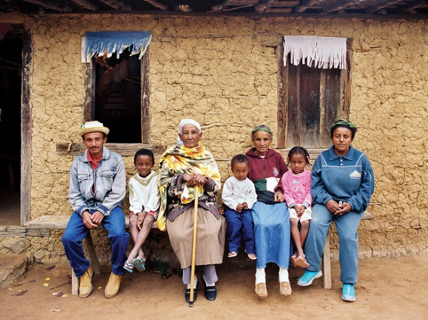

In de roça – binnenland - hebben we geen luxe nodig. We trekken wel ons plan met het weinige dat we hebben.Enkele kippen, een varken en een moestuin om bonen en tomaten te kweken. En mensen die erg betrokken zijn op elkaar, armoede en marginalisering trotseren. Hun ‘kot’ noemen ze hun ‘casa’, thuis. Gelijk hebben ze!

Anders is het gesteld met de favelas waar miljoenen mensen op elkaar gepakt leven. Daar hebben de casas maar één kamer waarin alles dient te gebeuren. Er is geen stromend water en slechts een primitief sanitair of helemaal niets.

Hoe kan je in dergelijke situatie massale besmettingen met het coronavirus vermijden? Dat is totaal uitgesloten. Hier geldt de regel: verlaat uw kot om te overleven, blijf buiten de koten om niet besmet te worden.

In de favelas zijn geen casas. Alleen geweld em drugs, criminaliteit en verscheurde gezinnen.

Ik durf er niet aan denken wat er nu te gebeuren staat. Neen, minister De Block. Hier moeten we definitief uit ons kot als we verder willen leven, Geef ons dan maar een echte casa! Of draag alle Belgische ‘koten’ dan maar aan ons over!

Abraço do Brasil – Padre Francisco Verhelle

Mundo Novo, Bahia , Brasil 1 april 2020